Як часто ви опиняєтесь в ситуації з категорії “чекання - реальність”? В голове сидить образ ідеального учня: він слухняний, ініціативний, неконфліктний. А ще у цього персонажа багато спільного з принцом на білому коні і драконом – його також не існує. Замість того, щоб засмучуватись з цього приводу, пропоную разом приступити до трансформації тієї самої реальності. Хтось розумний сказав: «Не можете змінити ситуацію – змініть своє відношення до неї».

Пропоную на ваш розсуд розробку уроку фізикив 9 класі на тему **«Магнітна дія струму. Дослід Ерстеда»**. Дана тема є другою після уроку **«Магнітні взаємодії»** і розширює знання учнів, отримані на попередньому уроці.

Різноманітність форм роботи та можливість виконати завдання згідно своїх можливостей дозволили учням на уроці працювати активно, творчо, зацікавлено, що дало змогу отримати максимальний результат.

Підтримати високий рівень активності учнів дозволили і дослід, проведений на етапі мотивації, і цікавий та науковий додатковий матеріал, який учні підібрали до своїх доповідей, при перегляді відеофрагментів.

**Урок фізики в 9 класі**

**Тема.** Магнітна дія струму. Дослід Ерстеда.

**Мета:** ознайомити учнів з дослідом Ерстеда, показати на досліді орієнтуючу дію магнітного поля на магнітну стрілку, довести, що магнітне поле діє тільки на рухомі електричні заряди, пояснити фізичну природу полярного сяйва.

**Обладнання:** стенд «Ми вивчаємо», два штатива, джерело струму, з’єднувальні провідники, магнітна стрілка, ключ, фото Ерстеда, відеофрагменти «Введення. Дослід Ерстеда», «Лінії магнітного поля», «Північне сяйво 2», орієнтовний список проектів, комп’ютер, проектор, екран, додатки.

**Хід уроку.**

**І. Актуалізація опорних знань та чуттєвого досвіду. Перевірка домашнього завдання.**

* Індивідуальні завдання. **Додатки 1,2**. Роботи здаються вчителю.

Оцінки будуть оголошені на наступному уроці.

[ІЗ 1.1.jpg](ІЗ%201.1.jpg)

[ІЗ 1.2.jpg](ІЗ%201.2.jpg)

[ІЗ 2.1.jpg](ІЗ%202.1.jpg)

[ІЗ 2.2.jpg](ІЗ%202.2.jpg)

* Доповідь учня «Ланцюжок великих відкриттів.docx». **Додаток 3.**

**ІІ. Мотивація навчальної діяльності.**

* Звертаємо увагу на стенд «**Ми вивчаємо.jpg**», де можна знайти інформацію про те, що учні вже знають і що ще повинні знати та вміти згідно програми. **Додаток 4.**
* **Проблемна ситуація.**

Дослід. [4. Електричне коло досліду Ерстеда.JPG](4.%20Електричне%20коло%20досліду%20Ерстеда.JPG) **Додаток 5.**

Чому магнітна стрілка повертається тільки після замикання кола?

**ІІІ. Вивчення нового матеріалу.**

* Повідомлення теми уроку.
* **Відеофрагмент «****Введення. Дослід Ерстеда.avi****»**
* **Наочність.** Бібліотекаелектронних наочностей/2. Фізика-8/2.3. Електромагнітні явища/2.3.1. Електромагнітні явища/Дослід Ерстеда, Ерстед Ганс-Хрістіан.
* НПЗ Фізика-10/Електродинаміка/Магнітне поле/Магнітна взаємодія провідників зі струмом. Магнітна індукція.
* **Робота з підручником.** Правило свердлика. Правило правої руки.
* **Відеофрагмент «****Лінії магнітного поля.avi****»**
* [**Ерстед, фото.jpg**](Ерстед,%20фото.jpg) **Додаток 6.**

[**Ерстед, фото-2.jpg**](Ерстед,%20фото-2.jpg) **Додаток 7.**

[**Ерстед, фото-3.jpg**](Ерстед,%20фото-3.jpg) **Додаток 8.**

[**1. Ерстед показує знайомим свій дослід.jpg**](1.%20Ерстед%20показує%20знайомим%20свій%20дослід.jpg) **Додаток 9.**

[**2. Ерстед показує колегам свій дослід.jpg**](2.%20Ерстед%20показує%20колегам%20свій%20дослід.jpg) **Додаток 10.**

[**3. Ерстед демонструє дослід колегам.jpg**](3.%20Ерстед%20демонструє%20дослід%20колегам.jpg) **Додаток 11.**

**ІV. Закріплення.**

* **Фронтальне опитування.**

1. В чому суть досліду Ерстеда?
2. В чому його історичне значення?
3. Які спостереження показують, що магнітне поле існує тільки навколо рухомих електричних зарядів?
4. Як на досліді довести, що магнітне поле має напрям?
5. Що являють собою лінії магнітної індукції прямого провідника зі струмом? Котушки зі струмом?

* . [5. Зобразити лінії магнітної індукції.JPG](5.%20Зобразити%20лінії%20магнітної%20індукції.JPG) **Додаток 12.**
* [6. Зобразити магнітні полюси.JPG](6.%20Зобразити%20магнітні%20полюси.JPG) **Додаток 13.**
* [Як повернеться магнітна стрілка.JPG](Як%20повернеться%20магнітна%20стрілка.JPG) **Додаток 14.**
* **В рубриці «Полюбуймося» відеофрагмент «**[**Північне сяйво 2.wmv**](Північне%20сяйво%202.wmv)**»** (Пояснення фізичної природи явища, роль магнітного поля Землі).

**V. Підсумки уроку. Рефлексія.**

Вчитель разом з учнями проводять оцінювання, самооцінку та взаємооцінку. Учні висловлюють свою думку щодо найактивніших, а також говорять про своє відношення до уроку: урок сподобався - різні форми роботи зробили цей урок насиченим, жвавим і цікавим. Сподіваюсь, трансформація реальності відбувається. На таких завантажених уроках і справді починає проявлятись образ ідеального учня, бо йому немає часу на…

Інтерактивна вправа „Мікрофон”

Питання:

* Що ми розглядали сьогодні на уроці?
* Чи досягли очікуваного результату?
* Що вам найбільше сподобалось?
* Що, на вашу думку, могло б бути організовано краще?
* Над якими навичками вам треба ще попрацювати?

У рубриці «Пропонуємо літературу» доцільно зробити анонс книги С.У.Гончаренка «Книжка для читання з фізики. 8 клас. Електромагнітні явища», де учні можуть знайти цікаві історичні факти і використати їх для створення власних презентацій. [Магнітні рукавиці .docx](Магнітні%20рукавиці%20.docx), с.189.

**VІ. Домашнє завдання.**

§3. Повторити §1,2.

Індивідуальні завдання. Додаток 2.

Підготувати доповідь, презентацію на тему [Магнітні рукавиці .docx](Магнітні%20рукавиці%20.docx)

Продовжуємо розгадувати [Кросворд .jpg](Кросворд%20.jpg) **Додаток 15.**

Збираємо матеріали на проекти.

**Додаток 1**

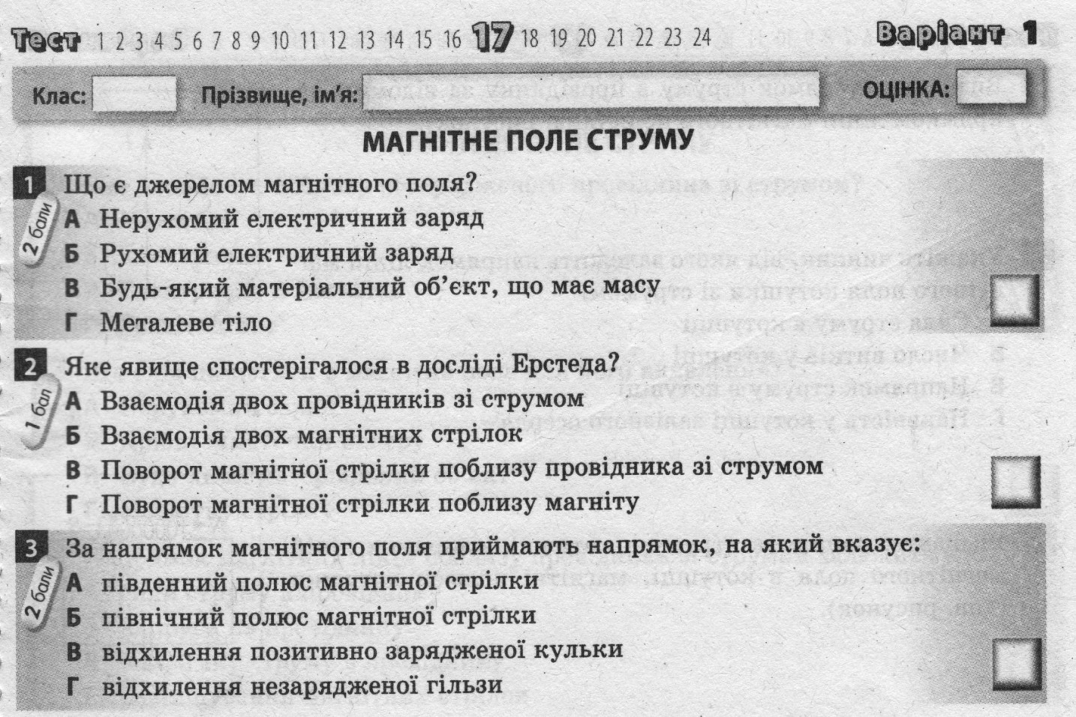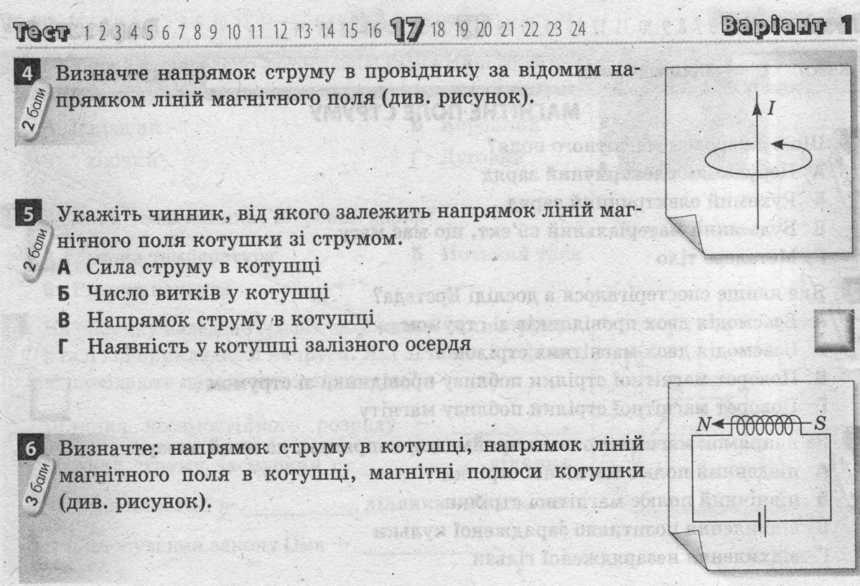

**Додаток 2**

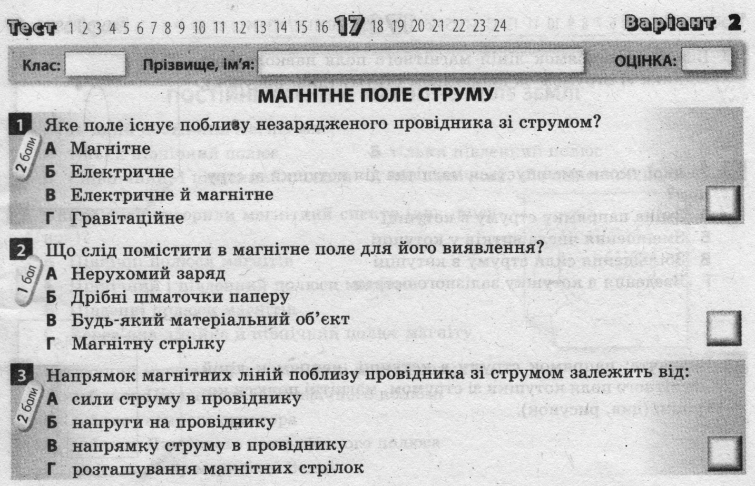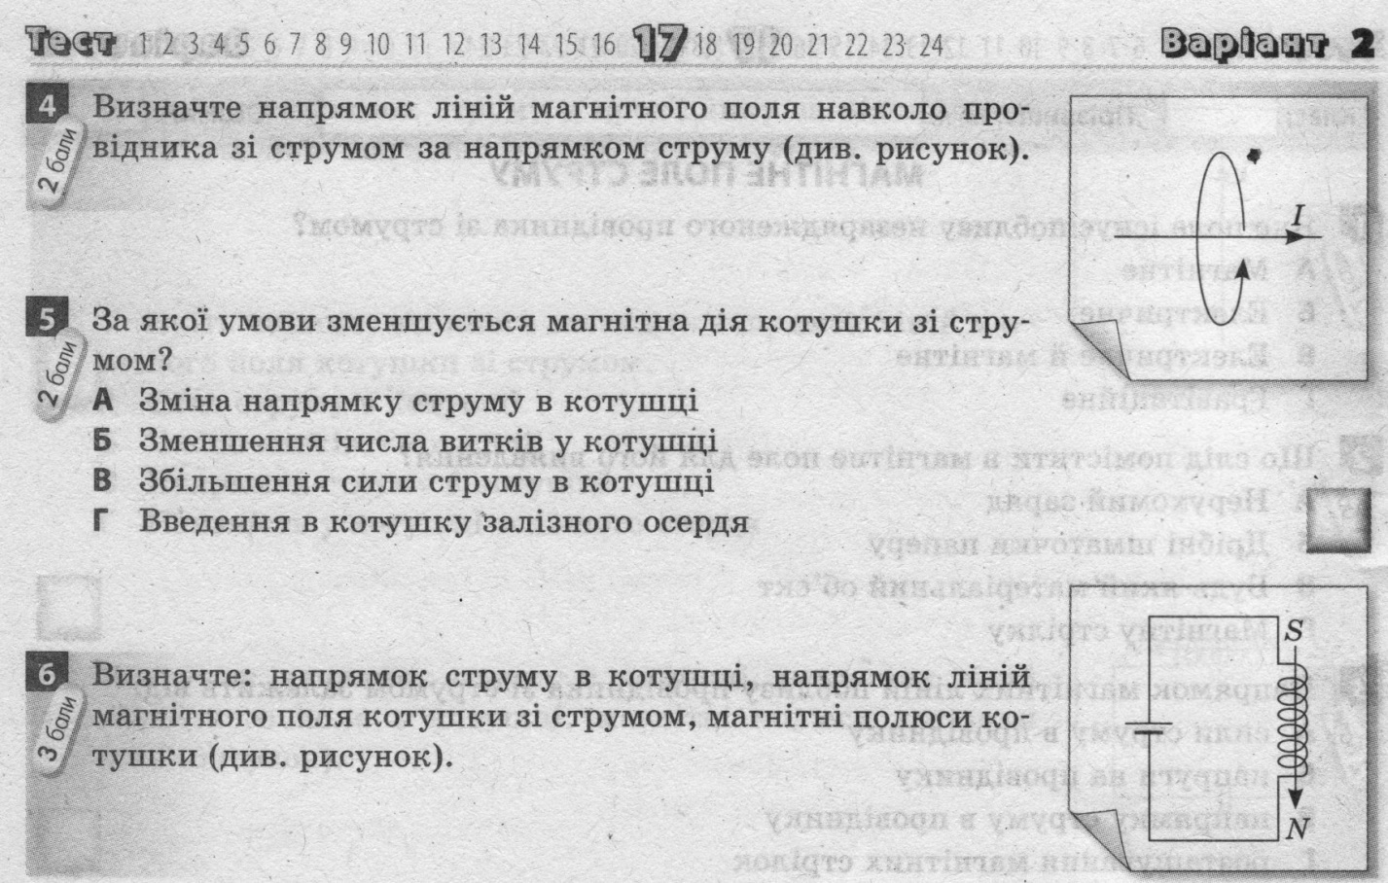

**Додаток 3**

**Ланцюжок великих відкриттів**

15 лютого 1820 р. датський професор фізики Г. Ерстед, демонструючи досліди, читав студентам Копенгагенсько­го університету лекцію про «гальванізм» і зв'язок елек­трики з теплотою. Дослід з нагріванням дротини при проходженні по ній струму сприймався студентами з великим інтересом. Поряд з дротиною, яка нагрівалася струмом, хтось випадково поклав морський компас. Один із студентів з подивом помітив, що коли Ерстед замикав електричне коло, стрілка компаса відхилялась у напрямі захід — схід. Студент попросив Ерстеда пояснити причи­ну відхилення стрілки. Але вчений з подивом дивився на студента: при чому тут компас, коли досліди ставлять­ся з електричним струмом, який ніякого відношення не має до магнетизму. Для демонстрування відсутності зв'я­зку між електрикою й магнетизмом Ерстед поставив бі­ля провідника магнітну стрілку і замкнув електричне коло. За свідченням одного з студентів, Ерстед був бук­вально приголомшений, коли магнітна стрілка здригну­лась у момент замикання кола і відхилилась, намагаючись стати перпендикулярно до проводу. При розмиканні кола стрілка поверталась у попереднє положення. Учений зно­ву замкнув коло, і знову здригнулась стрілка і відхили­лась убік.

Треба віддати належне Ерстедові, який знайшов у собі мужність відмовитися від попередніх поглядів і випадкове спостереження прийняти за експерименталь­но встановлений факт. Це було велике відкриття, опи­сане згодом датським професором у книжці «Досліди, які стосуються дії електричного конфлікту на магнітну стрілку». «Електричним конфліктом» Ерстед називав електричний струм.

Повідомлення Ерстеда приголомшило його сучасни­ків. Описаний ним дослід був надзвичайно простим і не вимагав складних приладів. Кожний, хто мав найпрості­ший гальванічний елемент і компас, міг на власні очі побачити загадкове відхилення магнітної стрілки.

Відкриття взаємодії між електричним струмом і магні­том поклало початок новій епосі в розвитку вчення про електрику й магнетизм. Виявилось, що ці дві самостійні галузі фізичної науки мають багато спільного. З досліду Ерстеда потягся ланцюжок нових цікавих відкриттів і досліджень учених різних країн.

Події розвивались дуже бурхливо. Уже через місяць досліди Ерстеда повторив у Женеві швейцарський фі­зик Огюст де ла Рів. На демонструванні дослідів були присутні багато вчених і серед них — відомий французь­кий фізик і астроном, міністр-республіканець і письменник-популяризатор Домінік Франсуа Араго (1786 — 1853). Повернувшись у Париж, Араго на двох засіданнях Академії наук доповідає про відкриття Ерстеда і демон­струє його досліди. Араго продовжує експериментальні дослідження і вже 15вересня 1820 р. помічає, що про­відник з електричним струмом притягує залізні ошурки. При цьому було встановлено, що магнітна дія електрич­ного струму значно посилюється, якщо провідник згорну­ти в спіраль.

Відкриття Ерстеда зацікавило геніального французь­кого вченого Андре Марі Ампера (1775 — 1836). Він був головним чином теоретиком і рідко вдавався до екс­периментів. Але він розумів, що серйозне дослідження електромагнітних явищ неможливе без дослідів, які ма­ють підтвердити чи заперечити його ідеї. Ампер повто­рив досліди Ерстеда, намагаючись глибше зрозуміти при­роду відкритого датським фізиком явища. Дослідним шляхом від довів, що статична електрика не діє на маг­нітну стрілку. Лише рухома електрика — *електричний струм* — зумовлює такий ефект.

На основі цих дослідів Ампер висловив геніальну ідею: єдиною причиною дії провідника зі струмом на магнітну стрілку є рухома електрика; магнетизм — лише один з її численних проявів. Не провідник із стру­мом стає магнітом, а, навпаки, магніт являє собою сукуп­ність струмів. У магніті є безліч елементарних колових струмів, які течуть у площинах, перпендикулярних до осі магніту.

Гіпотеза Ампера на той час здавалася винятково смі­ливою і неправдоподібною, а тому була зустрінута вче­ними досить критично.

Новий погляд на природу магнітних явищ Ампер обґрунтував у результаті проведення великої серії до­слідів. Так, уже в кінці першого тижня напруженої пра­ці Ампер відкрив взаємодію струмів: при однакових *напрямах струмів провідники притягуються, при проти­лежних — відштовхуються.* Ще через тиждень Ампер завершує нові досліди, які підтверджують його ідею. Як­що магніт є системою колових паралельних струмів, спрямованих в один бік, то спіраль з металевої дротини, по якій тече струм, повинна поводитися як магніт, тоб­то мати два полюси і займати певне положення під дією магнітного поля Землі. Досліди підтвердили ці при­пущення.

Так з 1820 по 1826 р. крок за кроком теоретичними й експериментальними працями Ампера створювалася нова наука — *електродинаміка.*

Найвизначніші відкриття в галузі електромагнетизму були зроблені видатним англійським фізиком Майклом Фарадеєм (1791-1867).

**Додаток 4**

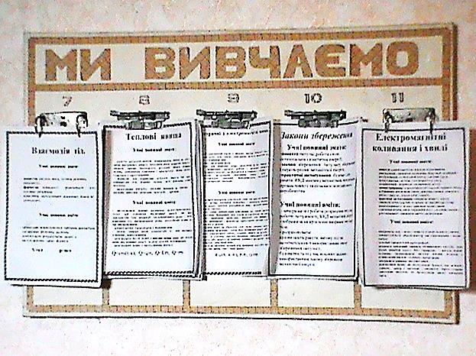

**Додаток 5**

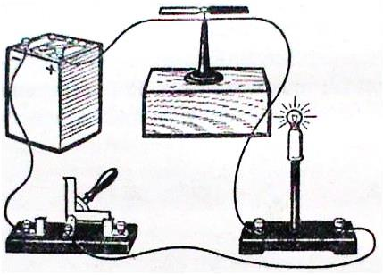

**Додаток 6**

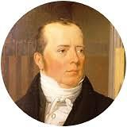

**Додаток 7**

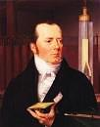

**Додаток 8**

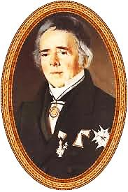

**Додаток 9**

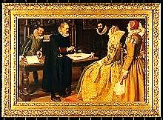

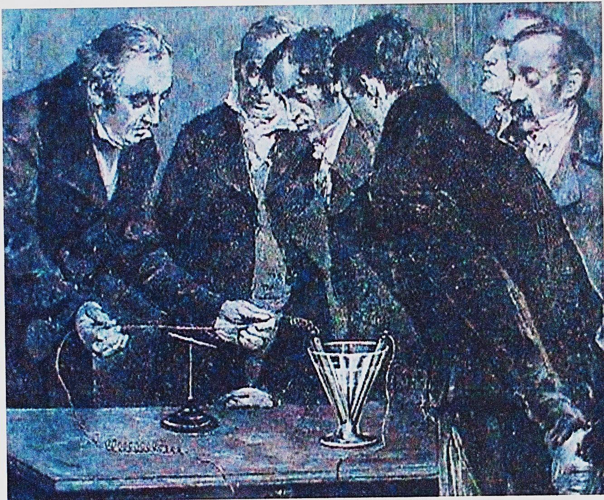 **Додаток 10**

**Додаток 11**

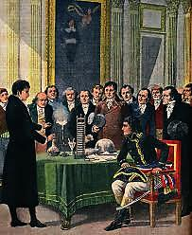

**Додаток 12**

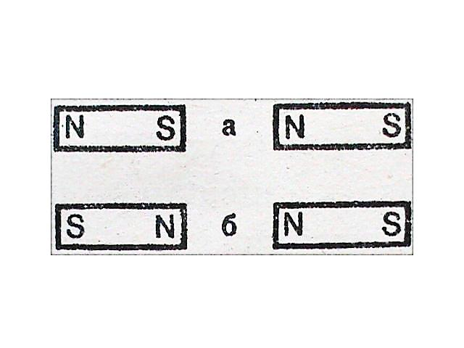

**Додаток 13**

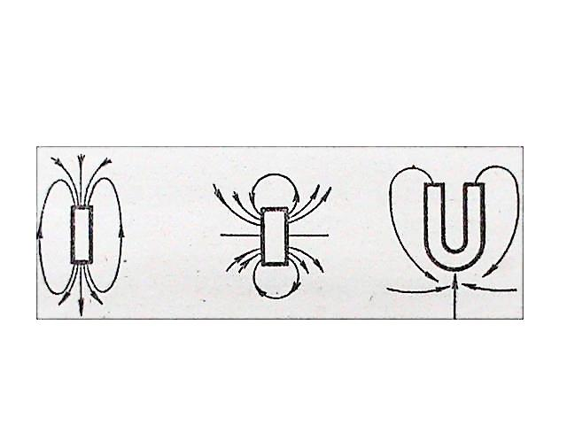

**Додаток 14**

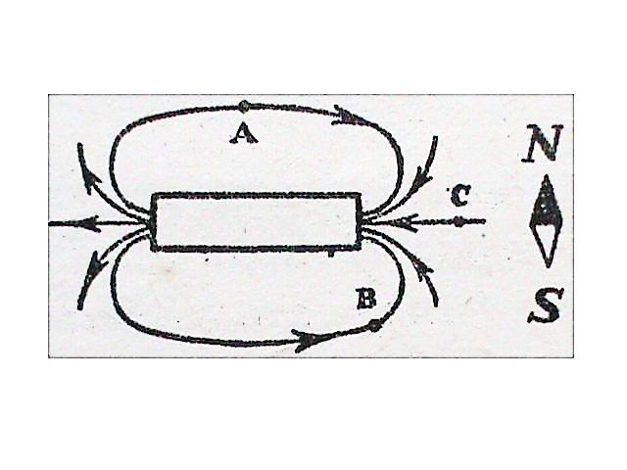

**Додаток 15**

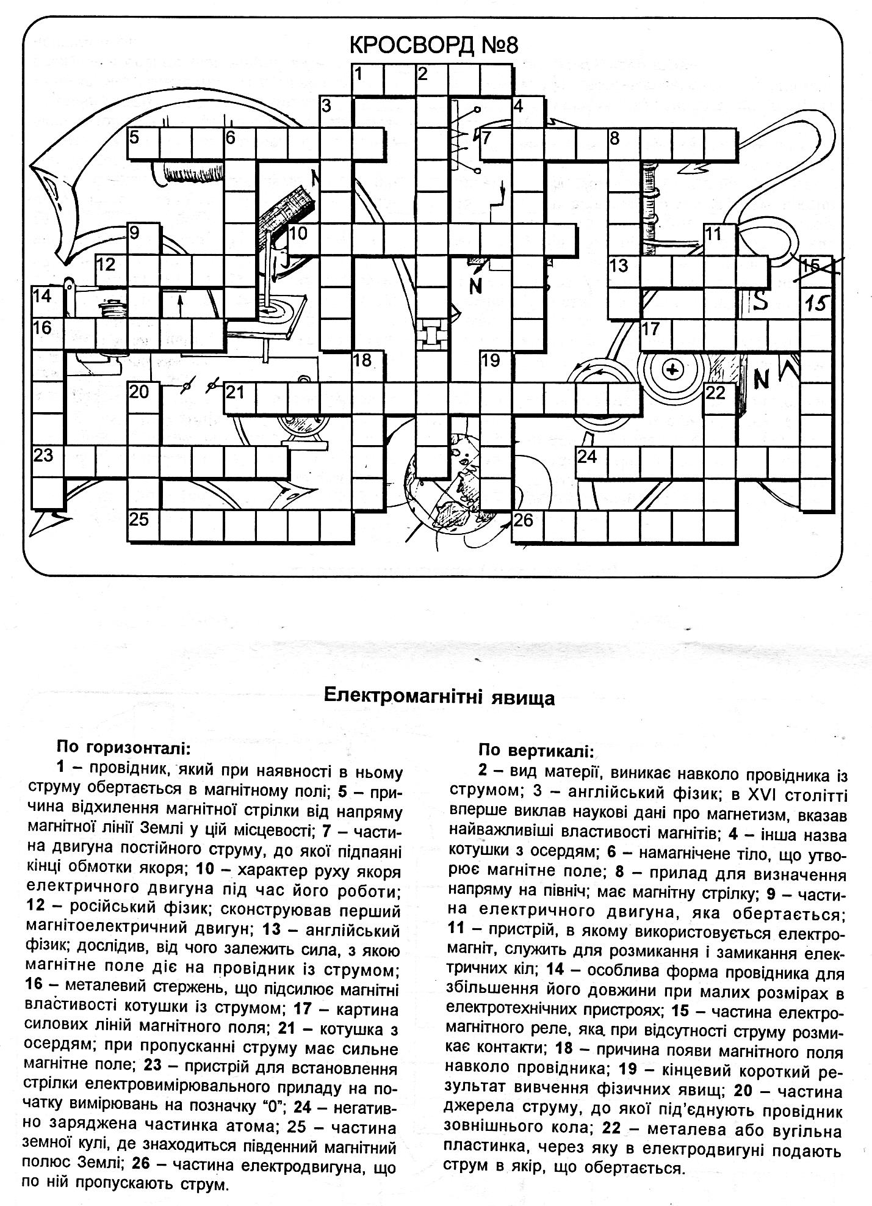

**Література**

1. Фізика 9 за редакцією В.Г. Бар’яхтара, С.О. Довгого. – Харків: Ранок, 2017 – 271с.
2. С.У. Гончаренко. Книжка для читання з фізики. 8 клас. Електромагнітні явища. – Київ: Радянська школа, 1989 – 254 с.
3. В.Г. Долгий. Фізика в кросвордах, 8 клас. – Тернопіль: Мандрівець, 2003.
4. Л.А. Альохіна, М.В. Якобі. Експрес – контроль. Фізика 9. – Ранок, 2009.
5. О.М. Євлахова, М.В. Бондаренко. Мій конспект. Фізика 9. – Харків: Основа, 2009 – 143 с.